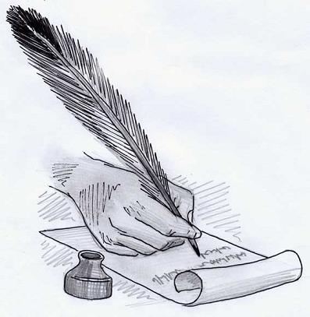
Каләм ^{№4 2020 ел}
тибрәтүчеләр
98 нче татар – рус урта гомуми белем бирү мәктәбе

Җир йөзенә Яңа еллар килә
Акка төреп сихри дөньяны.
Үткәннәре калсын үткәннәрдә,
Өмет белән каршылыйк яңаны!
Кайгылар да калсын иске елда,
Бәхет алып килсен яңасы.
Борма-борма тормыш юлларыннан
Бергәләшеп безгә барасы.
Парсызлар да үз парларын тапсын,
Парлыларга-парлы мәхәббәт.
Кайгыларсыз булсын һәр көнебез
Йортыбызга иңсен бәрәкәт!
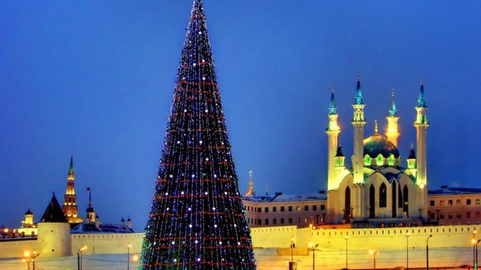
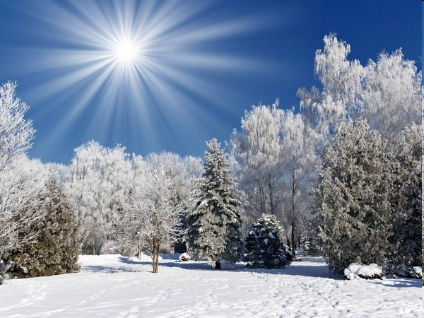

Кыш

Менә зәмһәрир суыклары белән кыш та килеп җитте. Бөтен дөньяны ап-ак кар каплады. Табигать җем-җем итеп торган яңа матур күлмәген киде. Агачлар да җылы мамык шәлләрен ябынды. Елгалар, күлләр көзге кебек шома боз белән капланды. Урман-кырлар өстендә тып-тын. Кыш көне көннәр кыска, ә төннәр озын. Без чанада, чаңгыда, тимераякта һәм шулай ук таудан шуабыз.

Кыш-иң матур ел фасылларының берсе. Шуңа күрә мин аны яратам да инде. Туган ягыбызның кышкы табигате бигрәк матур. Шушы матурлыкны сакласак иде.

8Бсыйныф укучысы Хәлилова Нармин

Яңа ел

Яңа ел бәйрәме килә,

Урамда кыш хөкем сөрә.

Салкын булса да җирдә,

Тиздән могҗиза җитә.

Тимераякта шуабыз,

Кар бабай да ясыйбыз.

Салкыннан курыкмыйбыз,

Чана, чаңгы шуабыз.

Урамнан өйгә кайткач

Мәтрүшкәле чәй эчәбез.

Мандариннар исен иснәп

Ашыйбыз, ял итәбез.

Бәйрәм өстәле янында

Бүләкләр бирешәбез.

Рәхим ит Яңа ел безгә,

Түрдән уз син диябез.

8А сыйныф укучысы Арсланова Ясминә

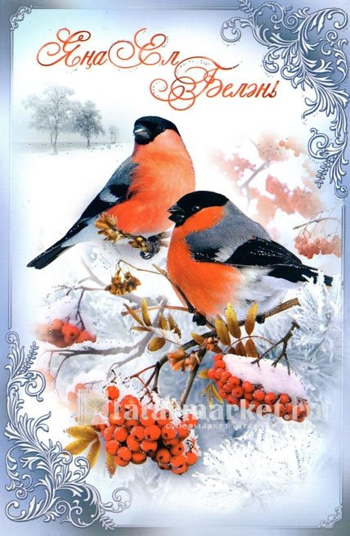

Иң ихлас теләкләр

Салкын чәйне эчеп була, ә менә салкын карашны һәм салкын сүзне күтәрү бик авыр

Көчсезләр- үч ала,
көчлеләр- кичерә,
бәхетлеләр- оныта.

Аллаһ сабыр итүчеләрне ярата. Сабыр булыгыз!

Тыйнак та Сез, акыллы да,
Матурлыкны күрә белүче.
Эшегезгә карата җаваплы да
Безне һәрчак бердәм йөртүче.
Күңелегез Сезнең эчкерсез шул,
Шуңа безне якын итәсез.
Гомер сукмагыннан атлаганда
Сикәлтәләр булуын беләсез.
Әни кебек шуңа кадерле Сез,
Безнең өчен терәк һәрвакыт.
Озын гомер, сикәлтәсез тормыш
Юлдаш булсын Сезгә һәрвакыт!
Әйе, чыннан да, укытучы һөнәренең бөеклеген, аның эшенә карата ничек җаваплы булуын без барыбыз да беләбез. Нинди генә каршылыклар булса да, алар һәрчак дөрес юлны табып, үзләренең киңәшләре белән һәркемгә ярдәм итә, дөрес юл күрсәтә беләләр. Менә бүген дә без Яңа ел бәйрәме алдыннан мәктәбебезнең берничә укытучысы белән әңгәмә корырга булдык. Әйдәгез, укытучыларыбызны тыңлап карыйк әле.

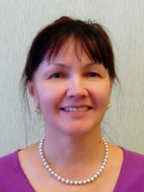
- Хөрмәтле Зәйтүнә Гатауловна! Сез кайсы яклардан? Әти-әниегез, бертуганнарыгыз һәм гаилә хәле турында сөйләп үтмәссез микән?
- Мин үзем Әтнә ягыннан. Әтнәдәге урта мәктәпне бетердем. Сыйныфташларыбыз белән бик дус, тату булдык. Бүгенгесе көндә дә хәлләрне белешеп яшибез. Әтием- Казан егете, әнием- Әтнәнеке. Бик тәртипле, белемле кешеләр иде. Гаиләдә ике кыз, биш ир бала үстек. Барысы да югары белемлеләр, фәннәр кандидатлары да бар. Әти-әниебез бездә, Аллага шөкер, чын кешелеклелек сыйфатлары тәрбияләделәр.
- Татар теленә мәхәббәтне сездә кем тәрбияләде һәм татар телен үз балаларыгызда ничек тәрбияләдегез?
- Татар теленә мәхәббәтнең кайчан уянганын белмим. Күрәсең, ул мәхәббәт әниемнең бишек җырлары, әти-әниемнең бер-берсе белән татарча матур итеп сөйләшүләре, ягымлы итеп эндәшүләре аркылы сеңгәндер. Татар теле минем өчен ана теле. Өйдә гел татарча сөйләшкәнлектән, без барыбыз да татар телен әйбәт белдек. Кичләрен татарча китаплар укыдык. Әти безгә татарча шигырьләрне сәнгатьле итеп укып, бездән эчтәлеген дә сорый иде. Әти-әнием мисалында мин үземнең улымны да шулай тәрбияләдем һәм хәзер оныкларымны да тәрбияләргә тырышам. Минемчә, үз ана телен белмәгән кеше- бәхетсез кеше. Туган телен белгән кеше генә дөньяның матурлыгын аңлый һәм күрә белә.
- Сез ни өчен укытучы һөнәрен сайладыгыз?
- Мин кечкенәдән укытучы булып уйный идем. Киләчәктә дипломант булу хыялы да бар иде. Укыткан укытучыларыбыз безгә бик үрнәк булдылар. Интеллегент, зәвыклы, киң күңелле кешеләр иде алар. Нәкъ менә шушы сыйфатлар мине укытучы булырга этәргәндер дә.
- Сезнеңчә, укытучы нинди сыйфатларга ия булырга тиеш?
- Минемчә, укытучы кешеләргә ихтирам белән карарга, балаларны яратырга, тирән белемле, дөрес фикер йөртүче һәм һәрчак үз артыннан әйдәп бара белүче булырга тиеш.
- Тиздән Яңа ел бәйрәме җитә. Сезнең теләкләрегезне ишетәсе килә иде.
Еллар тыныч, күкләр аяз булсын,
Гел уң булса иде эше дә.
Ап-ак карга карап, ак бәхетләр сорап,
Дога кылам һәрбер кешегә!
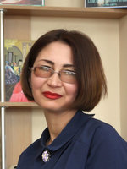
- Хөрмәтле Дилбәр Абриковна! Сез кайсы яклардан? Әти-әниегез, бертуганнарыгыз һәм гаилә хәле турында сөйләп үтмәссез микән?
- Мин Бохара шәһәрендә тудым һәм шунда үстем. Бу шәһәр үзенең тарихы һәм мәдәнияте белән иң күренекле шәһәрләрнең берсе. Балачак күңелдә бик якты хатирәләр белән уелып калган. Әтием минем хәрби хезмәттә офицер булып, ә әнием гомер бу хисапчы булып эшләде. Бүгенгесе көндә әнием лаеклы ялда. Минем апам бар. Ул Түбән Вязовыйда тора, Свияжск утравындагы мәктәптә эшли. Ул бик иҗади кеше. Кияүдә, ике улы бар. Бер улы безнең әти сукмагыннан китте, ягъни хәрби кеше, ә икенчесе- мәктәптә физкультура укытучысы булып эшли. Минем дә улым бар. Ул бүгенге көндә КНИТУ да аспирантурада укый.
- Татар теленә мәхәббәтне сездә кем тәрбияләде һәм татар телен үз балаларыгызда ничек тәрбияләдегез?
- Безгә туган телгә мәхәббәтне балачактан әни һәм әти ягыннан әбиләребез сеңдерде. Кечкенә вакытта өйрәнгән җырлар, шигырьләрне мин әле дә хәтерлим һәм үземнең улыма да аларны өйрәттем. Туган телебезне буыннан-буынга җиткерербез дип уйлыйм.
- Сез ни өчен укытучы һөнәрен сайладыгыз?
- Мин балачактан укытучы булырга теләдем. Минем өчен үрнәк булып беренче укытучым Нелла Владимировна булды. Мин хәрчак аңа охшарга тырыштым һәм үземне шушы һөнәргә әзерләдем. Туганнан туган энемне һәм сеңелемне укыттым, аларга дәрес бирдем, билгеләр куйдым, биремле карточкалар эләшеп, аларга билгеләр куя идем. Беренче укытучымда нәрсәләр күрдем, туганнарыма дәрес биргәндә дә шуны куллана идем. Мәктәпне тәмамлаганнан соң мин педагогия институтының рус теле факультетына укырга кердем. Менә инде 26 ел мин мәктәптә эшлим һәм үз һөнәремне бик яратам, үземне бу һөнәрдән башка күз алдына да китерә алмыйм. Мин үземнең укытучы булып китүемне Ходайдан дип уйлыйм, әйтәләр бит, укытучы булып туарга кирәк дип.
- Сезнеңчә, укытучы нинди сыйфатларга ия булырга тиеш?
- Укытучы нинди булырга тиеш дигәндә, аның үз һөнәрен ничек яратуыннан тора. Әгәр дә ул бар күңелен эшкә, балаларга биреп эшләсә, балалар да аңа тартылачак, аның фәнен беләчәкләр, алар аңа хөрмәт белән караячаклар һәм үзләре өчен бу укытучыны авторитет итеп санаячаклар. Укытучы, минемчә, факел, ут, яктылык кебек үзе артыннан әйдәп алып баручы булырга тиеш.
- Тиздән Яңа ел бәйрәме җитә. Сезнең теләкләрегезне ишетәсе килә иде.
- Яңа елда барлык кешеләргә дә оптимизм, позитив һәм барлык уй-хыялларының тормышка ашуын телим!
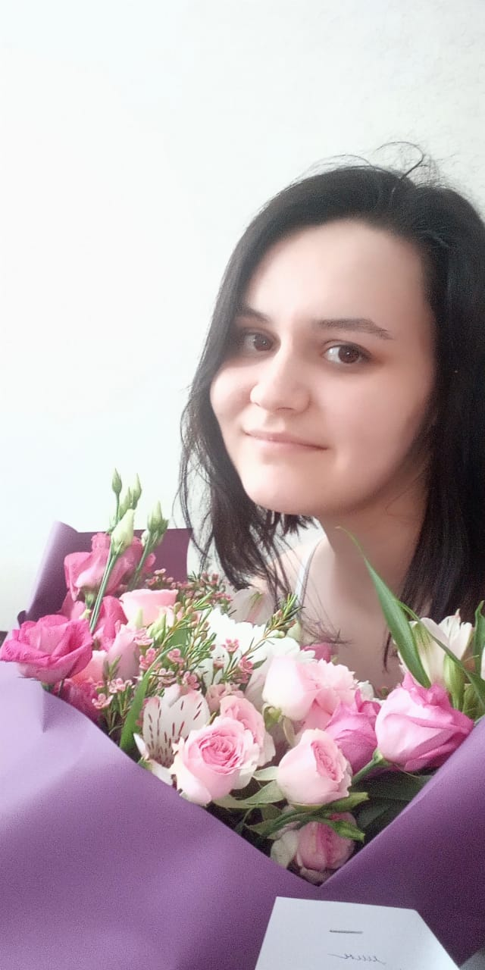
- Хөрмәтле Рания Маратовна! Сез кайсы яклардан? Әти-әниегез, бертуганнарыгыз һәм гаилә хәле турында сөйләп үтмәссез микән?
- Мин Биектау районы, Мәмдәл авылында туып үстем. 11 еллык Мәмдәл мәктәбен тәмамлап КГУның татар филологиясе факультетында укыдым. Гаиләдә без 3 бала, мин иң олысы. Кияүдә, яраткан ирем һәм 3 яшьлек нәни кызчыгым бар. Ирем КГУ ның геология факультетын тәмамлап, хәзерге көндә ТНГ Групп компаниясендә геолог булып эшли.
- Татар теленә мәхәббәтне сездә кем тәрбияләде һәм татар телен үз балаларыгызда ничек тәрбияләдегез?
- Татар теленә мәхәббәт мәктәптә укыганда ук бар иде. Мин татар авылында үстем, татар мәктәбен тәмамладым. Гаиләдә татарча гына сөйләшәбез. Мәктәптә укыган елларда ук алдагы юлымны татар теле белән бәйлисе килү теләге барлыкка килде. Мин, гомумән, гуманитар фәннәргә өстенлек бирә идем. Ирем татар гаиләсендә үссә дә, әтисе хәрби булу сәбәпле, Польшада үскән. Без танышканда татар телен аңлый, әмма сөйләшә алмый иде. Хәзер ул да татарча сөйләшә. Кызыбыз да саф татарча сөйләшә, балалар бакчасында татар төркеменә йөри. Үз гаиләмдә татар телен саклый алуым белән мин бик бәхетле, безнең өчен бу мөһим.
- Сез ни өчен укытучы һөнәрен сайладыгыз?
- Башлангыч сыйныф укытучысы әйтә иде: "Мин мәктәптә эшләвем белән бик бәхетле. 1 сентябрьдә беренче сыйныф укучылары белән бергә балачагыма кайтам, май ахырында чыгарылыш сыйныф укучылары белән 18 яшьлек итеп хис итәм үземне" - дип. Бу сүзләр 20 елдан артык әйтелгән булуына карамастан, мин әле дә хәтерлим аларны. Мәктәптәге һәр иншамда "Минем укытучы буласым килә" - дип яза идем. Хәзерге көнгә кадәр мин үз хыялыма тугры. Яраткан эшем булуы - иң зур бәхетем.
- Сезнеңчә, укытучы нинди сыйфатларга ия булырга тиеш?
- Укытучы иң беренче чиратта үз эшен яратырга тиеш. Иртән торып "тагын мәктәпкә барасы бар" - дип кәефеңне төшереп мәктәпкә килү - үз-үзеңне җәзалау, минемчә. Мәктәпкә күтәренке күңел белән килергә кирәк, чөнки укытучының эчке халәтен укучылар бик тиз сеңдереп ала. Икенчедән, һәр баланы шәхес буларак кабул итеп, аларны хөрмәт итәргә өйрәнергә кирәк. Иң мөһиме - балаларны ярату кирәк, нинди булуларына карамастан, бала булганы өчен. Аннан инде оптимизм, сабырлык. Бәхетле шәхес тәрбияләү өчен без үзебез бәхетле булырга тиеш.
- Тиздән Яңа ел бәйрәме җитә. Сезнең теләкләрегезне ишетәсе килә иде.
- Барлык коллегаларымны, укучыларыбызны бәйрәм белән котлыйм! Ышанычыгыз, йөрәгегезнең серле бер почмагында сакланган өметләр тормышка ашсын, бәхетегез мөлдерәмә тулып торсын. Гомеребез шатлыклы, куанычлы, мул ризыклы булсын, сәламәтлектә узсын! Шатлыклы хәбәрләр, бәхетле көннәр узган елдагыдан да күбрәк булсын, күңелсезлекләр иске елда калсын!
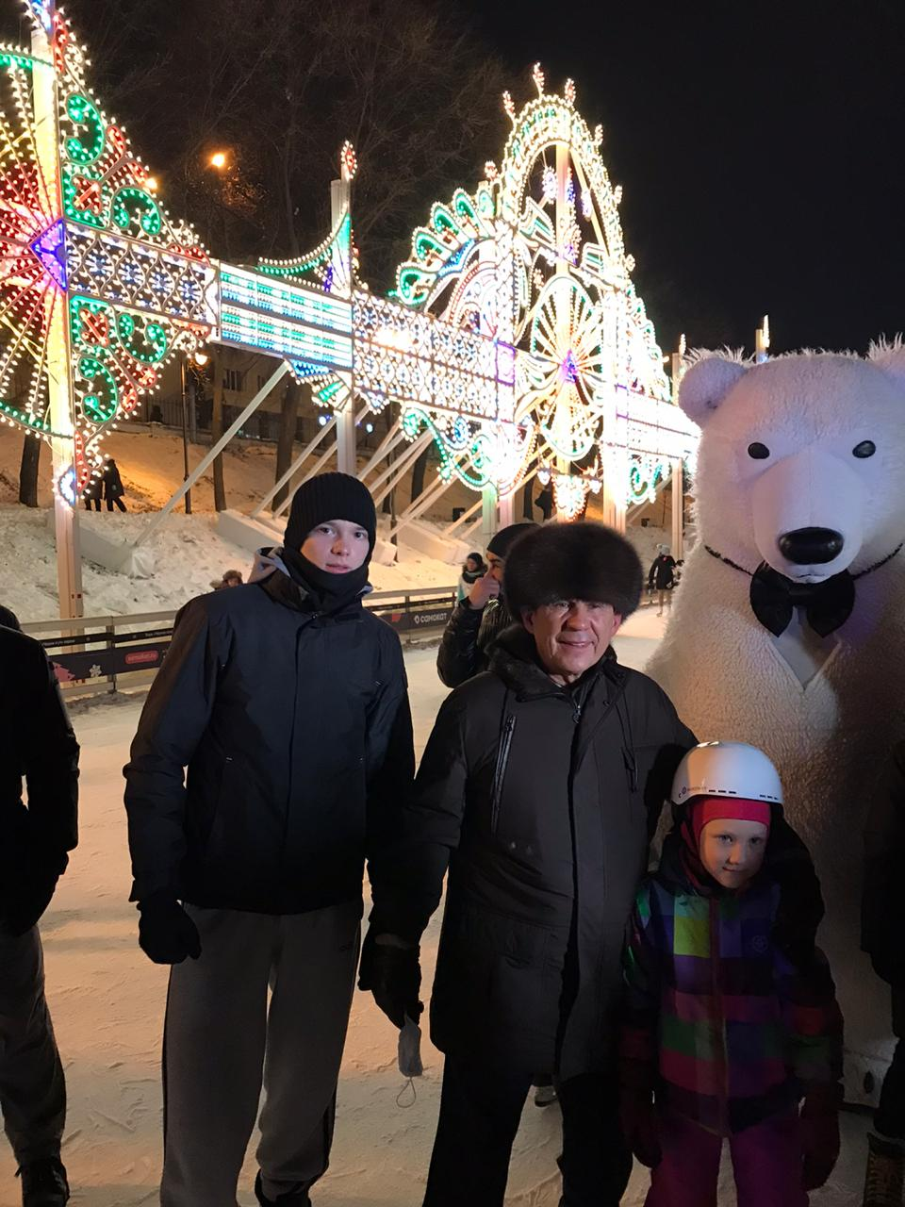
25 нче декабрь көнне Черек күл паркында шугалакның ачылуы һәм анда булган мизгелләр безнең мәктәбебез укучылары күңелендә якты эз булып калды. Укучылар Кыш бабай һәм Кар кызы белән фотога төшәргә дә өлгерделәр. Ачылышка Татарстан республикасы президенты Рөстәм Нургали улы Миннехановның килүе, аның балалар белән аралашуы, алар белән бергәләп шугалакта шууы, фотога төшүе- аның гади, бер үк вакытта бала җанлы булуын аңлатты.
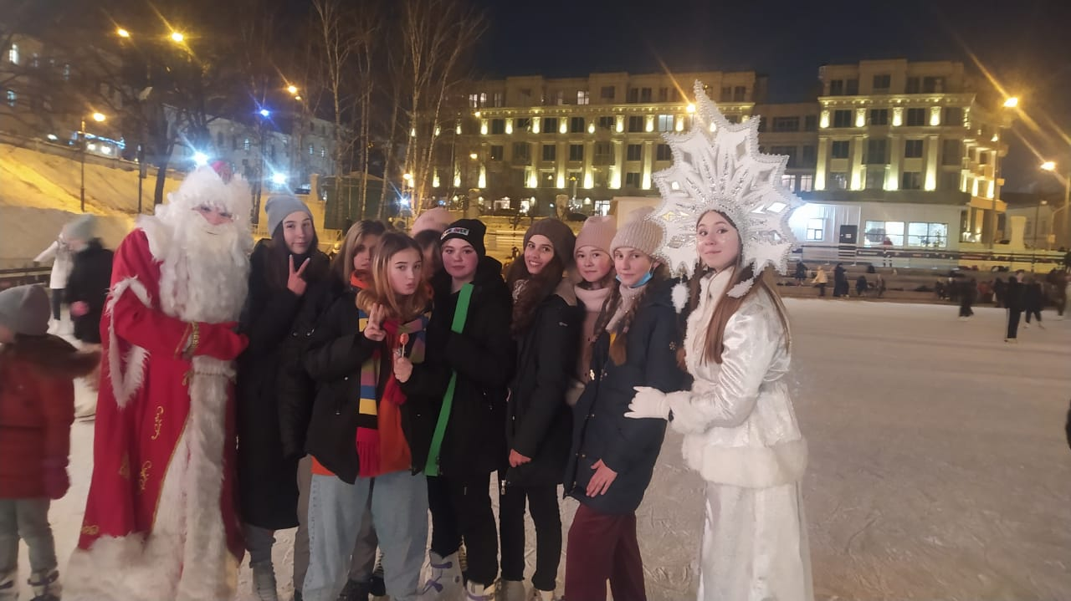
Үгез елы нәрсә вәгъдә итә?

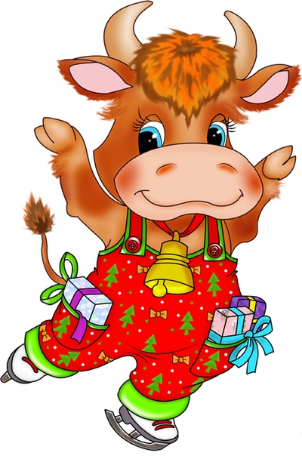
Сизәсезме, якты өметләр белән Яңа ел якынлаша! Яңа елны быел безгә 2021 елның символы– Ак метал үгез алып килә. Күп мәшәкатьләре белән тарихта эзен калдырган кәбисә елыннан соң, 2021 ел тыныч булыр дип фаразлыйлар. Акыл белән уйланган, төпле фикерләр өстенлек иткән, җаваплы эшләр башкарганда зур тәвәккәллек сораган төпле ел булыр диләр аны. Чөнки бу сыйфатларның барысы да Үгезгә хас.
Үгез елы үзен көтеп алганнарын ярата. Аны шатландырыр өчен Яңа ел киченә күк, көрән, яшел, ак, металл төсендәге киемнәрне әзерләп куябыз. Кичке күлмәкләр кию дә мөһим түгел икән быел, джинсы чалбар, күлмәк, җиңел свитерлар сайларга да була. Аксессуарлар, шарф, яулыклар турында да истән чыгармагыз. Иң мөһиме – алар кызыл төстә булмасын!
Өстәлгә, киштәләргә үгез уенчыклар куябыз, ел символы төшерелгән кәгазь бизәкләр эләбез. Чыршыны аксыл, көмеш төсендәге шарлар, «мишура» белән бизәргә була. Аклык-сафлык төсе өй түреннән үк балкып торсын. Бүләкләрне көнкүрештә кулланып булырлыкларны сайларга киңәш итәбез: телефон чехолы,
термочынаяк, исемле футболка, өстәл уеннары, наушник, китаплар, «акыллы» будильник, йомшак плед, бияләйләр – менә дигән булачак!
Туып килүче елда мөһим эшләр күп булыр! Аларның барысын да «мөгез белән җир сөзеп» –бик тырышып башкарып чыкканда гына зур уңышларга ирешергә мөмкин. Үгез – үз артыннан авыр йөк сөйрәп барырга да, чирәм җирне иген чәчәрлек итеп сөреп чыгарга да сәләтле хайван. Шуңа күрә бу елда башланган яңа эшләрнең, проектларның асылына уңышы байлык салынган булыр. Эшләрегезнең нәтиҗәсенә ышаныгыз! Бигрәк тә җиргә нык басып торган хезмәт ияләренә – техник һөнәр белән бәйле кешеләргә, хәрбиләргә, исәп-хисап белән эшләүчеләргә финанс ягыннан уңышлы ел киләчәк!
Яңа елны каршы алганда бәйрәм өстәленә яшел тәмләткеч үләннәр, салатлар, яшелчәләр кую дөрес булыр. Әмма ит һәм сөт ризыклары мөмкин кадәр аз булсын. Тыштан бик тәкәббер булып күренсә дә, Үгезнең уңай яклары да күп. Ул юмарт, киң күңелле. 2021 елда туган гаиләләр нык була дигән ышану да бар. Шулай ук бала табу, йорт җиткерү өчен дә Үгез елы уңышлы булачак. Яраткан кешеләр белән уртак планнар төзи торган рәхәт, җылы, ихлас аралашулар елы бу! Үзегезне яхшы якка үзгәртергә, хезмәттәшләр, күршеләр, туганнар белән араларны җайларга тырышырга кирәк. Тормыштагы һәр адымга мәгънә салынган булсын, көннәребез якты хыял-максатлардан гына торсын!
Йә, рәхим ит, Үгез елы! Хәерле сәгатьтә!




Редколлегия:

Касыймова Гөлнур Наил кызы

Әмирхан Еники, 23.
Тел: 8 (843) 236-24-12

Сездән язмалар көтеп калабыз!

